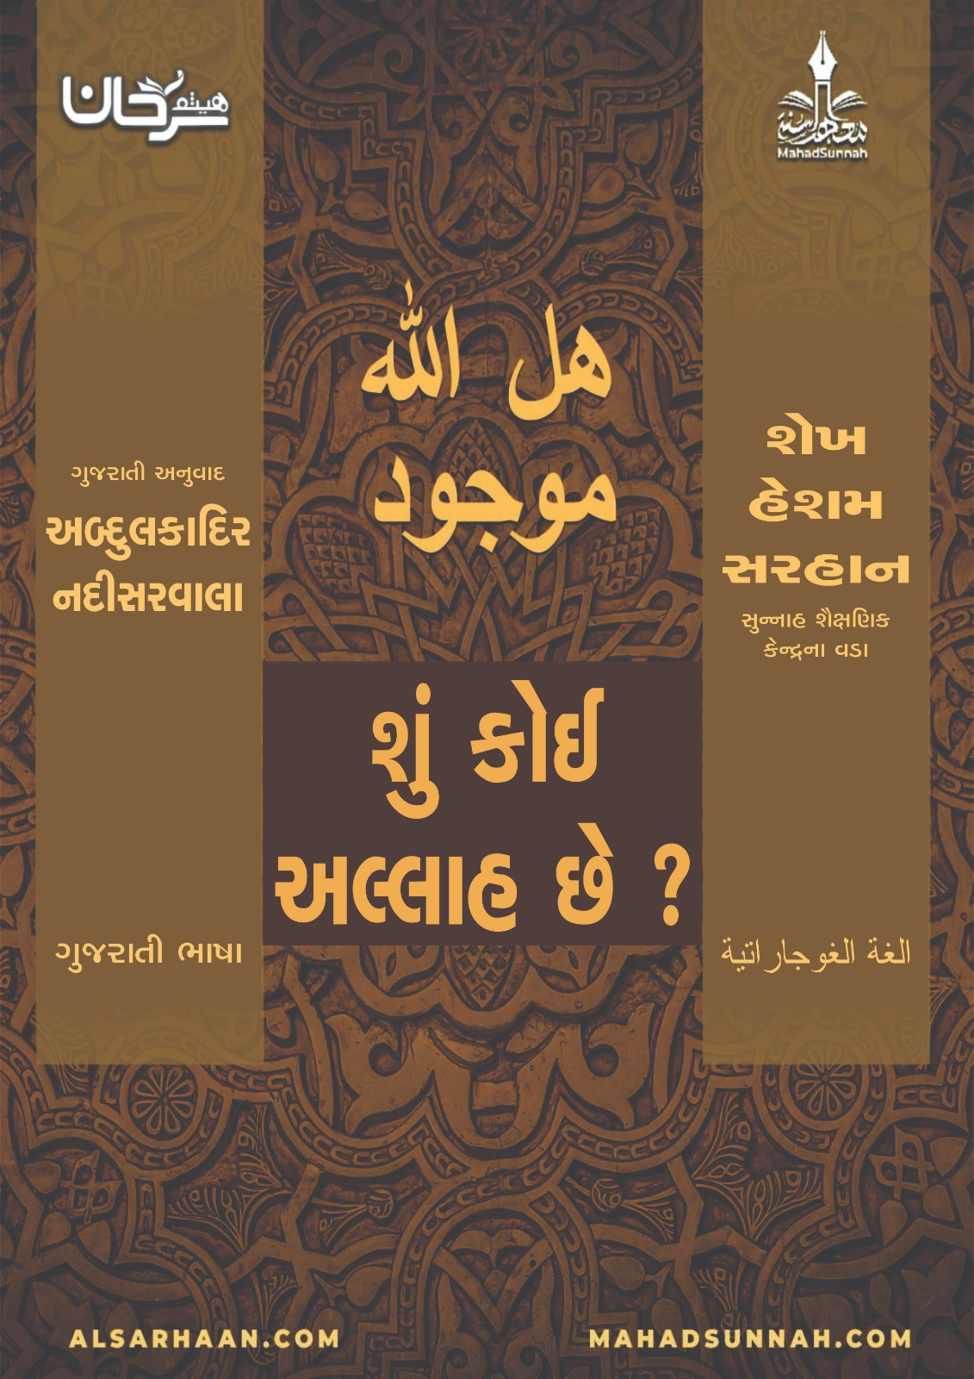
શું કોઈ અલ્લાહ છે?
જ્યાં આધ્યાત્મિકતા મરી ગઈ છે એવી દુનિયામાં જ્યાં ભૌતિકવાદ પ્રચંડ છે અને મન લાગણીઓથી મોહિત છે, શંકાના દરવાજા સત્યો અને અપરિવર્તનશીલ પાયા માટે ખુલી ગયા છે જે દરેક વ્યક્તિ જાણે છે.
નાસ્તિકતાના કદરૂપી મોજાએ ઇસ્લામિક વિશ્વના દરવાજા ખટખટાવવાનું શરૂ કર્યું છે. મુસ્લિમ યુવાનો પર નિશાન સાધતા, તેમણે જૂના યુક્તિબાજ પ્રશ્નનું પુનરાવર્તન કર્યું, શું કોઈ અલ્લાહ છે?
મનુષ્યના અસ્તિત્વ અને તેની રચના પર અલ્લાહ નું પ્રભુત્વ હોવા છતાં, તેણે તેની હાજરી પ્રગટ કરી છે અને તેની હાજરી જાહેર કરી છે. શરીઅતની કલમો અને જૂના ચમત્કારો તેના અસ્તિત્વના સ્પષ્ટ પુરાવાઓ સાથે આવ્યા છે.
દરેક વ્યક્તિના આત્મામાં રહેલી જન્મજાત જરૂરિયાત તેના અસ્તિત્વનો પૂરતો પુરાવો છે. આ જન્મજાત જરૂરિયાત અજમાયશ અને વિપત્તિઓમાં સ્પષ્ટ થાય છે જેમાં વ્યક્તિનુ સર્વશક્તિમાન અલ્લાહ તરફ વળવું અને તેને પ્રાર્થના કરવી મહત્વપૂર્ણ માને છે.
સર્વશક્તિમાન અલ્લાહ કહે છે:

قال تعالى: ﵧوَإِذَا مَسَّكُمُ ٱلضُّرُّ فِي ٱلۡبَحۡرِ ضَلَّ مَن تَدۡعُونَ إِلَّآ إِيَّاهُۖ فَلَمَّا نَجَّىٰكُمۡ إِلَى ٱلۡبَرِّ أَعۡرَضۡتُمۡۚ وَكَانَ ٱلۡإِنسَٰنُ كَفُورًا ٦٧ﵦ ﵝالإِسۡرَاء : ﵗﵖﵜ
"જ્યારે સમુદ્રમાં તમારા પર કોઈ આફત આવે છે, ત્યારે તમે અલ્લાહ સિવાય જેને પોકારો છો તે દૂર થઈ જશે (તમારી પાસેથી), અને જ્યારે તે તમને બચાવે છે અને તમને જમીન પર લઈ જાય છે, ત્યારે તમે પાછા મોઢું ફેરવી લો છો. ખરેખર, માણસ કૃતઘ્ન છે!” (સૂરહ ઈસરા, આયત- 67)
જેમ સામાન્ય જ્ઞાન સ્પષ્ટપણે જાહેર કરે છે કે દરેક સજીવનો એક સર્જક હોવો જોઈએ, દરેક ઘટનાનો સર્જક હોવો જોઈએ. સર્જક વિના કોઈ સજીવનુ અસ્તિત્વ શક્ય નથી અને સર્જક વિના કોઈ ઘટના શક્ય નથી.
સર્વશક્તિમાન અલ્લાહ કહે છે:
قال تعالى: ﵧأَمۡ خُلِقُواْ مِنۡ غَيۡرِ شَيۡءٍ أَمۡ هُمُ ٱلۡخَٰلِقُونَ ٣٥ أَمۡ خَلَقُواْ ٱلسَّمَٰوَٰتِ وَٱلۡأَرۡضَۚ بَل لَّا يُوقِنُونَ ٣٦ﵦ ﵝالطُّور : ﵕﵓ - ﵖﵓﵜ
"કદાચ તેઓ સ્વ-નિર્મિત હતા? અથવા તેઓ પોતે સર્જકો છે? અથવા તેઓએ આકાશ અને પૃથ્વીનું સર્જન કર્યું? ના, તેઓ બિલકુલ વિશ્વાસ કરતા નથી." (સૂરહ તુર, આયતો 35-36)
અહીં બે શક્યતાઓ છે:
- કાં તો આ સુંદર અને વ્યવસ્થિત સર્જન સ્વ-નિર્મિત છે. આ તાર્કિક રીતે અશક્ય છે.
- અથવા સજીવો પોતે જ છે જેણે પોતે પોતાની જાતનું અને આકાશો અને પૃથ્વીનું સર્જન કર્યું છે. આ પણ વધુ અશક્ય છે. આ અંગે કોઈએ દાવો કર્યો નથી.

તો સ્પષ્ટ થઈ ગયું કે આ બ્રહ્માંડનો કોઈ સર્જક છે અને તે સર્વશક્તિમાન અને સંપૂર્ણ અલ્લાહ જ છે.
જે કોઈ આકાશ, તેના વિસ્તરણ અને તેમાંના સૂર્ય, ચંદ્ર, તારાઓ અને ગ્રહોને જુએ છે, તો તે આ મહાન બ્રહ્માંડમાં તેમની ગતિની નિયમિતતા અને તેમના પ્રવાહની શુદ્ધતા જોશે, જ્યાં દિવસ અને રાત એકબીજાને અનુસરે છે, પૃથ્વી પર જ્યાં વિવિધ સજીવો અને વિવિધ પ્રકારના પ્રાણીઓ છે ત્યાં એક પાણીથી વિકાસ પામતા પરંતુ વિવિધ પ્રકારના આકાર, કદ અને રંગના છોડ જુએ છે, જો તે સમુદ્રો અને તેમના આશ્ચર્યજનક મોજાઓ અને ત્યાં રહેલા અદ્ભુત જીવોને જુએ છે, તો આ બધા દ્વારા તેને સર્જનહારના અસ્તિત્વ અને તેની શક્તિની ખાતરી થશે. કારણ કે તે સંપૂર્ણ સર્જનહાર છે.
અલ્લાહ તઆલા ફરમાવે છે:
قال تعالى: ﵧيُغۡشِي ٱلَّيۡلَ ٱلنَّهَارَ يَطۡلُبُهُۥ حَثِيثٗا وَٱلشَّمۡسَ وَٱلۡقَمَرَ وَٱلنُّجُومَ مُسَخَّرَٰتِۭ بِأَمۡرِهِۦٓۗ أَلَا لَهُ ٱلۡخَلۡقُ وَٱلۡأَمۡرُۗ تَبَارَكَ ٱللَّهُ رَبُّ ٱلۡعَٰلَمِينَ ٥٤ﵦ ﵝالأَعۡرَاف : ﵔﵕﵜ
"તે ઝડપી-પીછો કરતી રાત્રિ સાથે દિવસને આવરી લે છે, તે જ સૂર્ય, ચંદ્ર અને તારાઓને પોતાની આજ્ઞાને આધીન કરે છે, વાસ્તવમાં તેની જ સૃષ્ટિ છે અને તેનો જ આદેશ છે, સમગ્ર સૃષ્ટિ નો પાલનહાર ઘણોજ બરકતવાળો છે."
(સૂરહ આરાફ, આયત 54)

હૃદયના દરેક ધબકારા, દરેક જીવંત વસ્તુની પ્રકૃતિ, ઇન્દ્રિયોના પુરાવા, આત્માના પુરાવા આ બ્રહ્માંડના મહાન, જ્ઞાની, સર્જકના અસ્તિત્વ અને નિયંત્રણની સાક્ષી આપે છે.
અલ્લાહ ની અવજ્ઞા કેવી રીતે કરવી?
જિદ્દી તેને કેવી રીતે નકારે છે?
દરેક ક્રિયામાં અલ્લાહ નો પુરાવો છે
દરેક મૌનમાં તેના પુરાવા છે
તેની પાસે દરેક વસ્તુમાં નિશાની છે
તે સાબિતી છે કે તે એકલો છે

